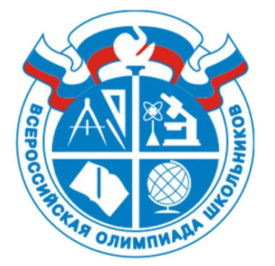
Победители и призеры муниципального этапа

ВСЕРОССИЙСКОЙ ОЛИМПИАДЫ ШКОЛЬНИКОВ

в МОУ «Заринская СОШ» в 2025/2026 уч.г

№ | Ф. И. учащегося | Класс | Статус | Предмет | Ф. И. О. учителя
1 | Мубаракзянова Снежана Вадимовна |  | Призер-2 | искусство-МХК | СкутинаЛ.В.
1 | Мубаракзянова Снежана Вадимовна |  | победитель | Англ.язык | Попов В.В
2 | Глухих Марина Алексеевна |  | Победитель | биология | Котелевская А.С.
3 | Толмачёва Полина Александровна |  | победитель | обществознание | Биккинов К.Э.
3 | Толмачёва Полина Александровна |  | победитель | биология | Котелевская А.С.
4 | Артикова Нигина Фархадовна |  | Призер-2 | история | Биккинов К.Э.
5 | Кондратьев Михаил Иванович |  | призер-3 | история | Биккинов К.Э
6 | Каркачевич Егор Алексеевич |  | победитель | история | Биккинов К.Э
7 | Загайнова Мария Ивановна |  | призер-3 | Литература | Лешков О.А
7 | Загайнова Мария Ивановна |  | призер-2 | Обществознание | Биккинов К.Э
7 | Загайнова Мария Ивановна |  | победитель | экономика | Калугина О.А
8 | Глухих Дарья Дмитриевна |  | призер-3 | Обществознание | Биккинов К.Э
8 | Глухих Дарья Дмитриевна |  | призер-2 | экономика | Калугина О.А
9 | Панов Никита Сергеевич |  | призер-3 | Физ.культура | КарагодинЕ.А.
10

